ESP32-C5 电子纸设备
手机 APP 界面菜单开发说明
网络 IP 版｜全部界面详细示意图

编写依据 | GitHub master 分支 README_Fun.md
适用范围 | 手机与 ESP32-C5 在同一局域网，通过 IP + HTTP 通信
不包含 | 蓝牙扫描、蓝牙连接、蓝牙配网、wifi_wakeup
生成日期 | 2026-07-15
核心连接方式：用户输入设备 IP → GET /ping 验证 → 读取快照与时间 → 进入首页

1. 文档目标与产品边界
本版本是纯网络 APP：不扫描蓝牙、不连接蓝牙、不发送 wifi 或 wifi_wakeup。设备必须先通过其他方式完成 WiFi 配置，并在局域网中取得可访问的 IPv4 地址。

项目 | 开发要求
连接方式 | 用户手工输入 ESP32-C5 的 IPv4 地址；APP 组合 baseUrl=http://<IP>，默认端口 80。
设备验证 | 点击连接后必须先请求 GET /ping；只有得到合法 ping_result 且 result=0，才保存该 IP 并进入业务页面。
初始化读取 | 连接成功后调用 get_snapshot 与 GET /time，恢复图片列表、轮播状态和设备时间。
屏幕规格 | 当前网络接口不返回 EPD type；APP 在本地设备档案中保存屏幕分辨率和颜色模式，用于图片裁剪与 bin 生成。
普通用户菜单 | 首页、图片、轮播、设备四个底部菜单。协议字段 func/result/message 放在开发详情，不直接做菜单名称。
禁止虚构 | 不开发远程 WiFi 配网、远程 restart、远程 POWER_OFF、远程 GPIO、远程 Factory Reset、网络 screen=ab 等当前网络代码没有的能力。
错误码 | 页面先显示中文提示；测试版展开显示 func、result、message、error。完整 result 码以 README_Result_Code.md 为准。

1.1 基础 URL 规则
输入 IP：192.168.0.111
baseUrl：http://192.168.0.111
commandUrl：http://192.168.0.111/dataUP
pingUrl：http://192.168.0.111/ping
timeUrl：http://192.168.0.111/time
缩略图 URL：baseUrl + thumbnailUrl
- 输入框建议只接受 IPv4；自动去除空格、http://、末尾斜线，并重新标准化。
- 连接测试时使用 GET /ping?t=<当前毫秒>，避免中间缓存。
- APP 本地可保存多个设备档案：设备名称、IP、屏幕规格、最后连接时间、设备 ID。
- 每个写操作开始前，如果距离上次成功 ping 已超过 10 秒，先做一次轻量 ping。

1.2 连接流程
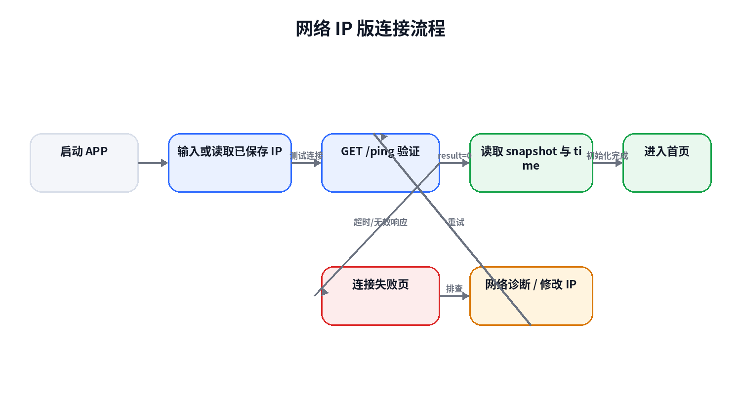

2. APP 菜单结构与页面清单
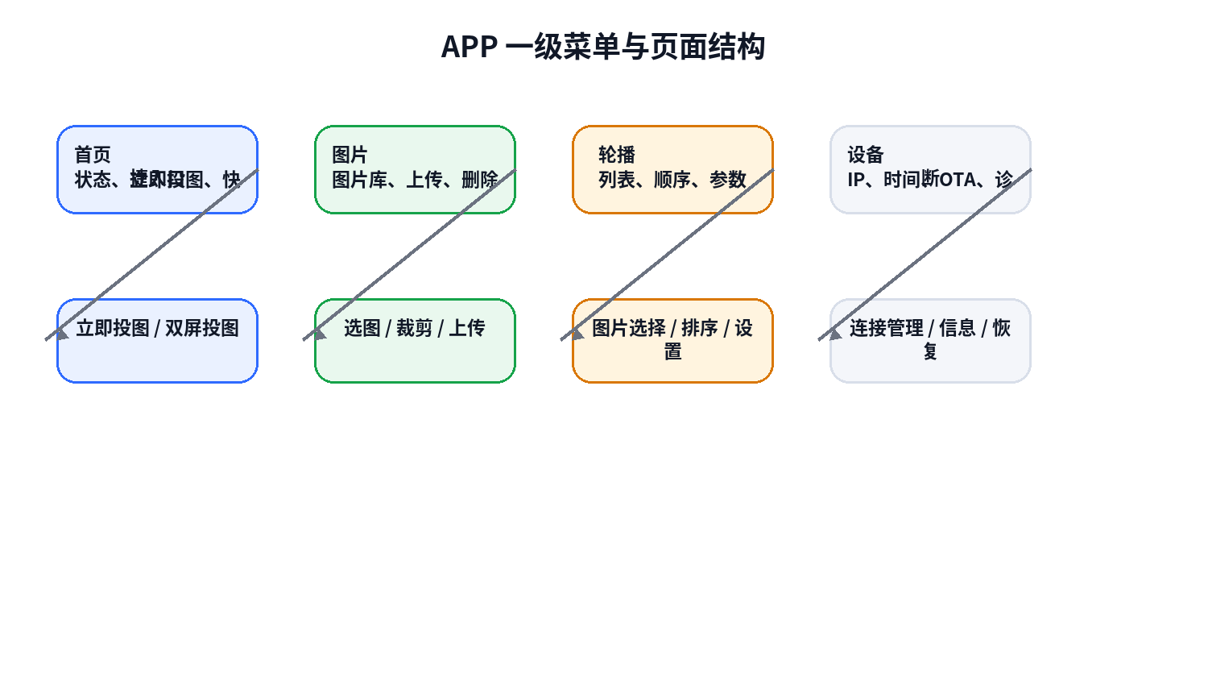
一级菜单 | 页面 | 主要作用 | 核心接口
首页 | 首页、立即投图、双屏投图 | 查看在线状态和高频投图动作 | GET /ping、get_snapshot、cast、cast2pic
图片 | 图片库、详情、选图、裁剪、上传、删除确认 | 管理设备保存的图片 | get_saved_images / get_snapshot、/thumb、upload、delete
轮播 | 轮播首页、图片选择、顺序、参数 | 配置 RTC 同步轮播 | get_snapshot、start_slideshow、set_slideshow
设备 | IP 管理、时间、工作时长、OTA、信息、诊断、恢复说明 | 管理网络端点和设备状态 | GET /time、set_wifi_work_time、/ota、/ping

编号 | 页面名称 | 归属
S01 | 启动页 | 启动
S02 | IP 连接页 | 连接
S03 | 连接检测页 | 连接
S04 | 连接失败页 | 连接
S05 | 首页 | 首页
S06 | 设备连接/IP 管理页 | 设备
S07 | 图片库页 | 图片
S08 | 图片详情页 | 图片
S09 | 手机图片选择页 | 图片
S10 | 图片裁剪与预览页 | 图片
S11 | 上传到图片库页 | 图片
S12 | 立即投图页 | 首页
S13 | 双屏投图页 | 首页
S14 | 删除确认弹窗 | 图片
S15 | 轮播首页 | 轮播
S16 | 轮播图片选择页 | 轮播
S17 | 轮播顺序调整页 | 轮播
S18 | 轮播参数页 | 轮播
S19 | 设备时间页 | 设备
S20 | WiFi 工作时长页 | 设备
S21 | OTA 固件选择页 | 设备
S22 | OTA 升级进度页 | 设备
S23 | 设备与网络信息页 | 设备
S24 | 网络诊断页 | 设备
S25 | 恢复与清理说明页 | 设备
S26 | 统一结果弹窗 | 通用

3.1 S01 启动页
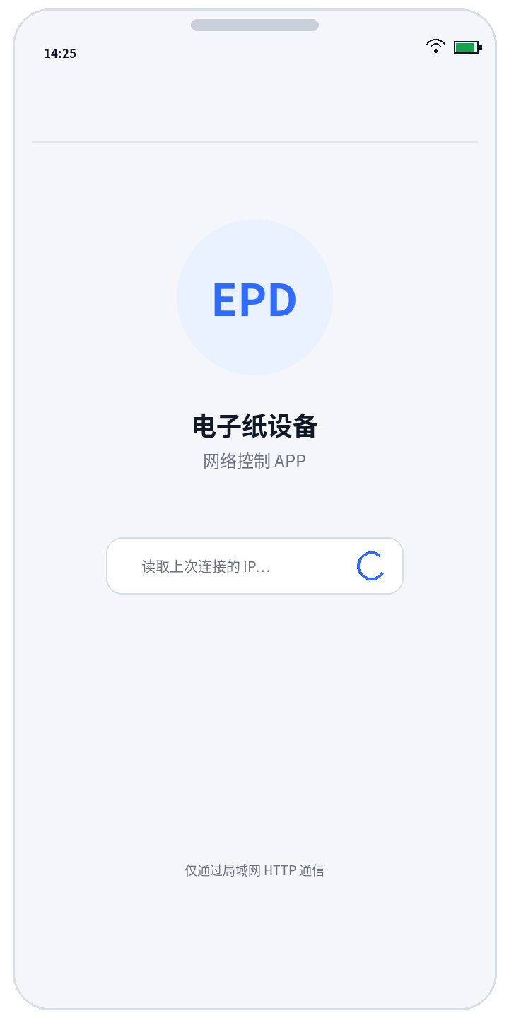 | 页面开发说明  页面入口：APP 冷启动  界面内容：读取本地 endpoint 档案；有历史 IP 时自动测试，无历史 IP 时进入 IP 连接页。  接口/动作：无；存在历史 IP 时可自动 GET /ping。  关键规则：自动跳转，不放业务按钮。  验收重点  - 无历史 IP 进入 S02；有历史 IP 自动测试；失败不误进首页。

3.2 S02 IP 连接页
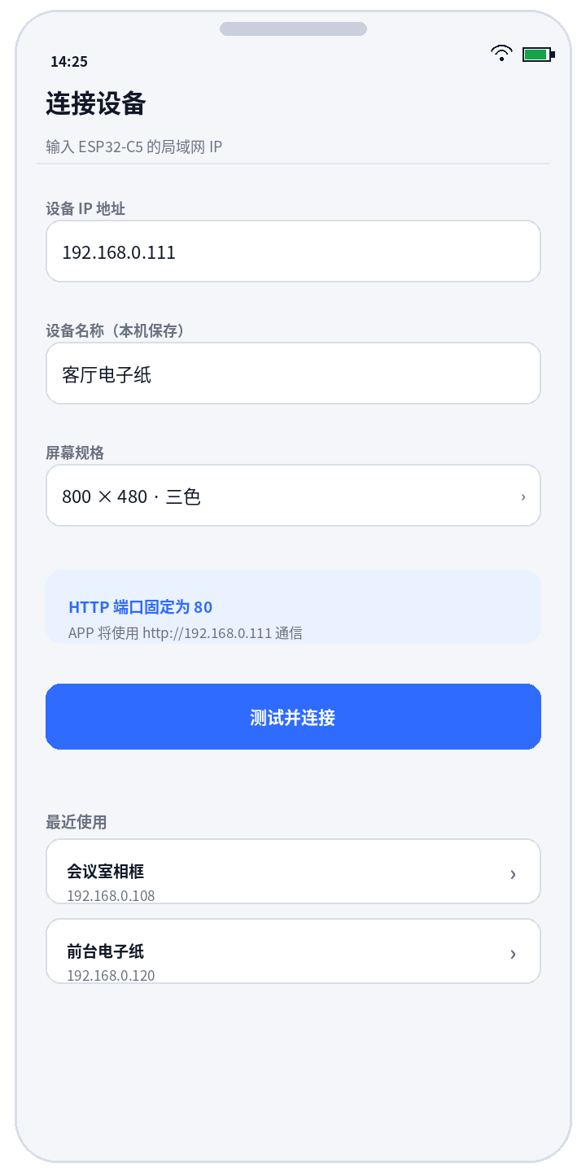 | 页面开发说明  页面入口：首次使用、修改 IP、新增设备  界面内容：输入 IP、设备名称、屏幕规格；查看最近使用的设备。  接口/动作：GET /ping?t=<毫秒>。  关键规则：IP 验证通过前不得进入首页；不提供蓝牙扫描或 WiFi 配网。  开发补充：输入字段：IP 必填；设备名称可选；屏幕规格必选。连接按钮禁用条件：IP 格式非法。  验收重点  - 输入 192.168.0.111 可正确生成所有 URL；错误 IP 有明确提示。

3.3 S03 连接检测页
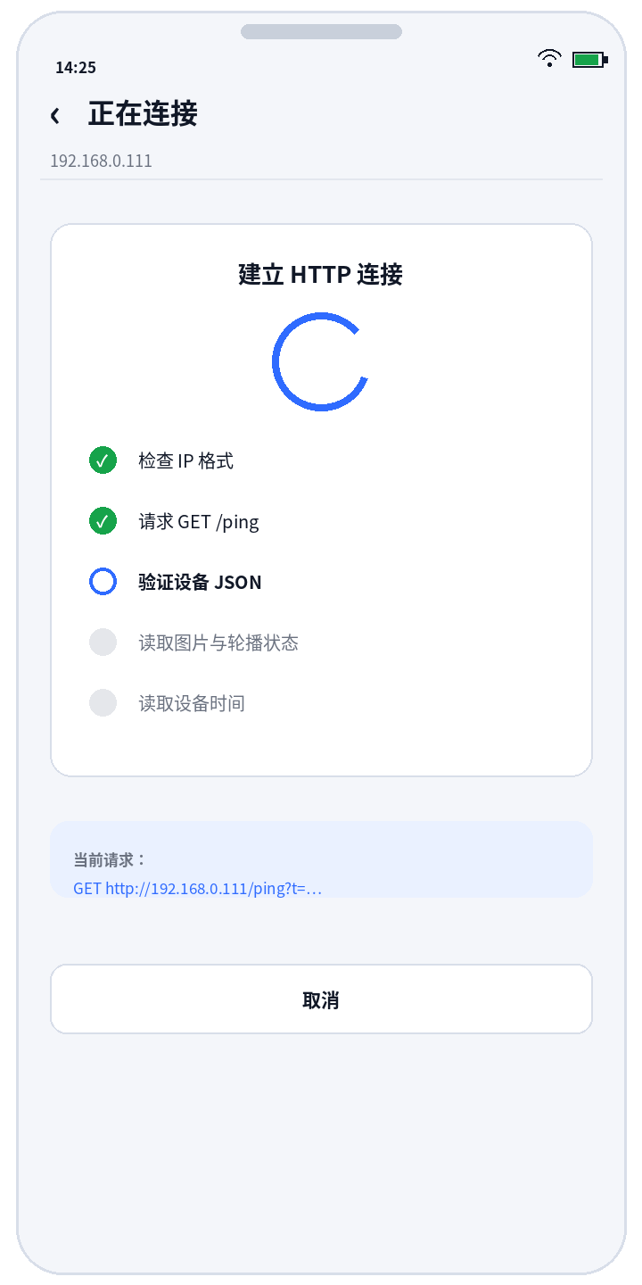 | 页面开发说明  页面入口：点击“测试并连接”后  界面内容：按顺序显示 IP 校验、ping、JSON 验证、snapshot、time。  接口/动作：GET /ping → POST /dataUP get_snapshot → GET /time。  关键规则：每一步单独超时；失败进入连接失败页。  开发补充：超时建议：ping 3 秒；snapshot 5 秒；time 3 秒。整个初始化只允许一个并发流程。  验收重点  - 步骤状态与真实请求一致，失败点可定位。

3.4 S04 连接失败页
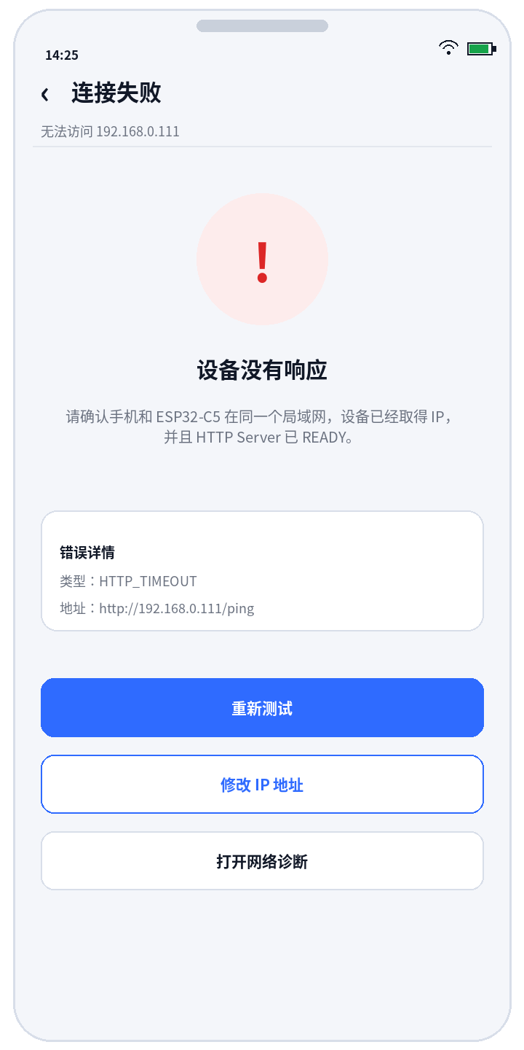 | 页面开发说明  页面入口：连接检测任一步失败  界面内容：显示错误类型、目标 URL、排查建议；支持重试、改 IP、诊断。  接口/动作：重试 GET /ping。  关键规则：区分超时、拒绝连接、HTTP 非 200、JSON 非法、result 非 0。  验收重点  - 重试、修改 IP、诊断三个入口都可用。

3.5 S05 首页
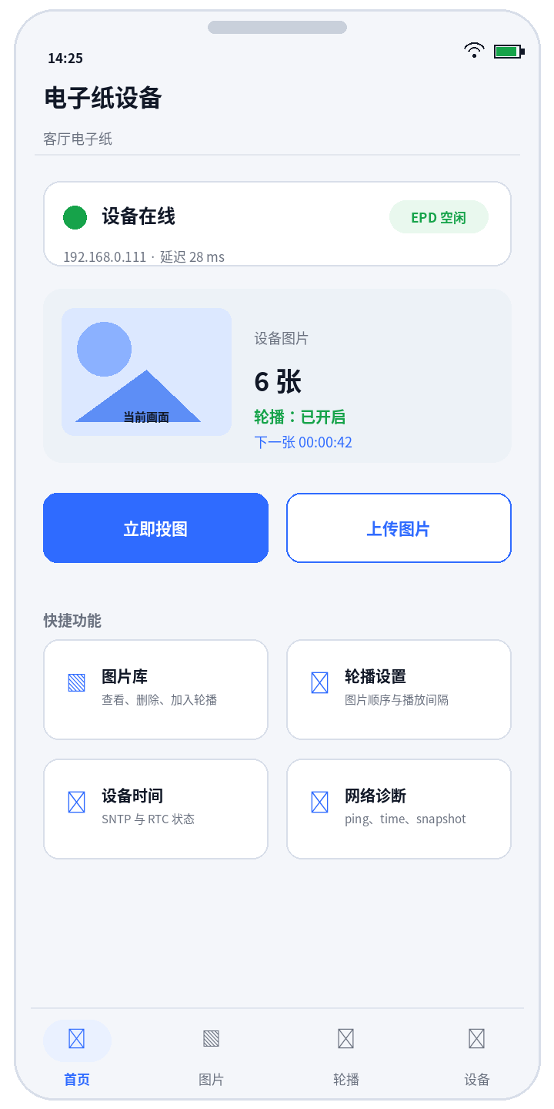 | 页面开发说明  页面入口：连接初始化完成  界面内容：显示在线状态、IP、EPD BUSY/IDLE、图片数量、轮播摘要和快捷入口。  接口/动作：GET /ping、get_snapshot；必要时 GET /time。  关键规则：EPD BUSY 时禁用立即投图和 show=true 上传，读取功能仍可用。  开发补充：刷新策略：回到前台或下拉刷新时 ping；首页 snapshot 可按 10–30 秒刷新，避免高频轮询。  验收重点  - 在线、EPD、图片数和轮播状态与设备一致。

3.6 S06 设备连接/IP 管理页
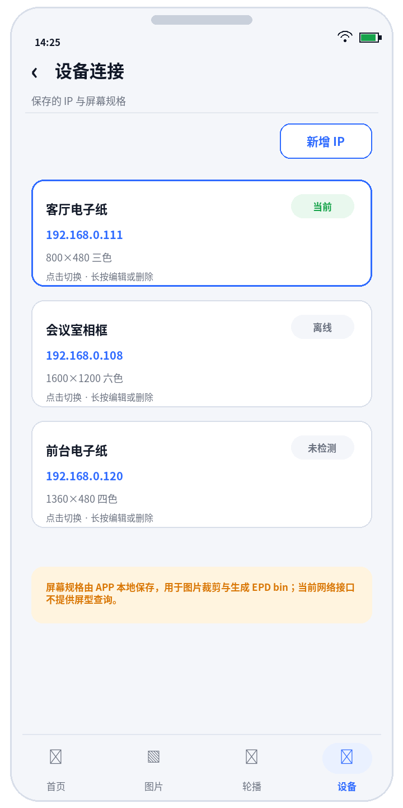 | 页面开发说明  页面入口：设备菜单或首页设备卡片  界面内容：保存多个 IP 档案，切换、编辑、删除；本地保存屏幕规格。  接口/动作：切换后 GET /ping 并重新初始化。  关键规则：不同 IP 的图片缓存、snapshot、缩略图必须隔离。  验收重点  - 切换设备后旧数据不会串到新设备。

3.7 S07 图片库页
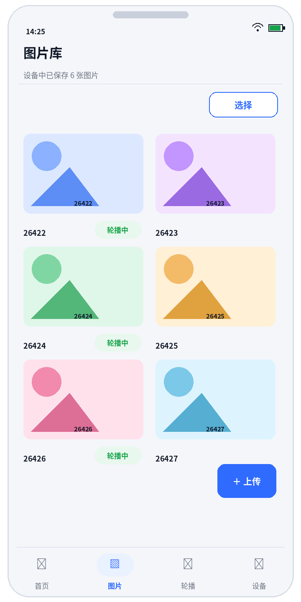 | 页面开发说明  页面入口：底部“图片”  界面内容：显示缩略图网格、文件名、轮播标记；刷新、选择、上传。  接口/动作：优先 get_snapshot；仅图片刷新可 get_saved_images；GET /thumb/<name>.jpg。  关键规则：缩略图 404 不应导致整页失败，显示占位图并保留文件名。  开发补充：缩略图 URL 使用 baseUrl + thumbnailUrl；缓存键至少包含 endpointId + fileName。  验收重点  - 图片为空、缩略图失败和批量选择都有正确状态。

3.8 S08 图片详情页
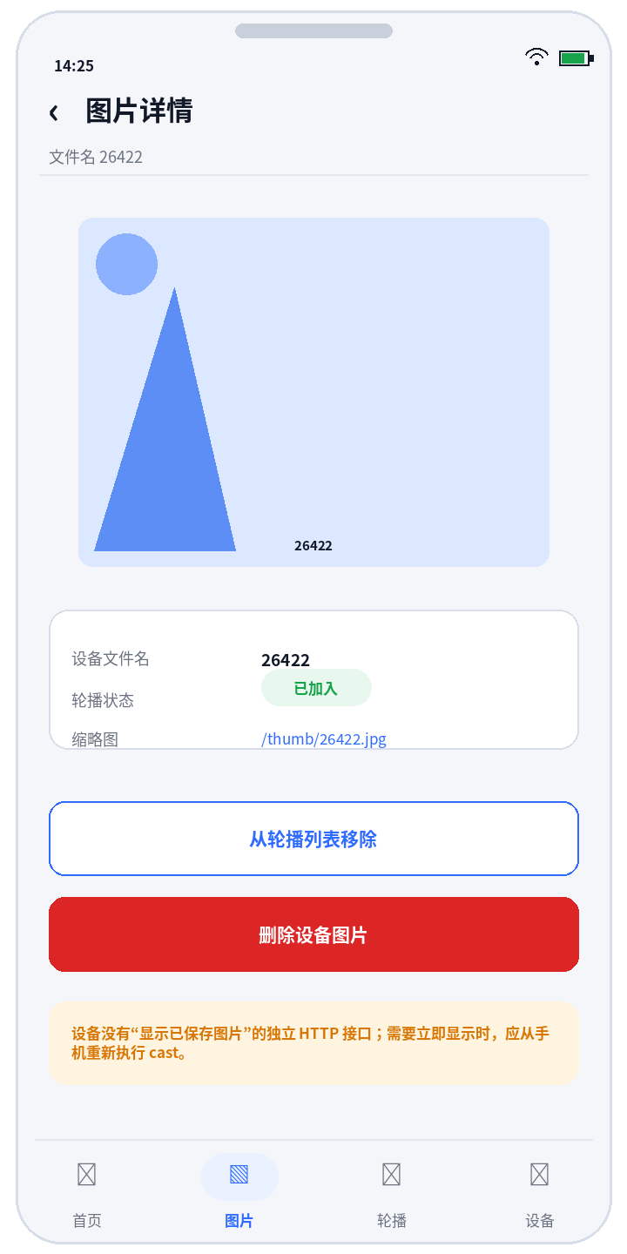 | 页面开发说明  页面入口：点击图片卡片  界面内容：显示图片、文件名、轮播引用；加入/移出轮播、删除。  接口/动作：更新轮播列表用 start_slideshow；删除用 delete。  关键规则：当前没有显示已保存图片的独立 HTTP 接口，不能虚构“立即显示设备文件”。  验收重点  - 不出现代码未支持的“显示设备已保存图片”按钮。

3.9 S09 手机图片选择页
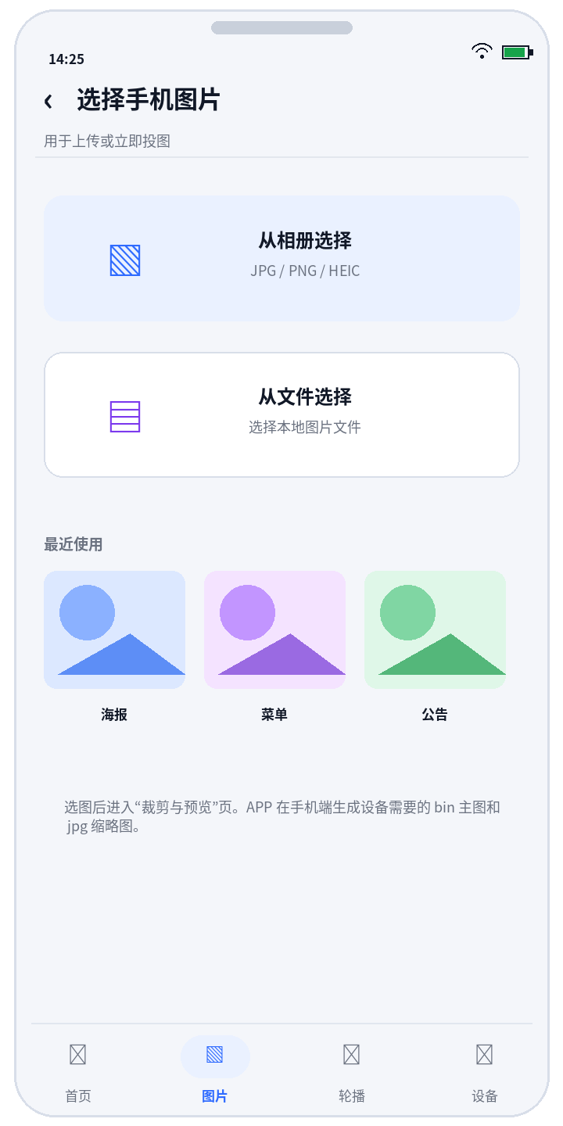 | 页面开发说明  页面入口：上传或投图入口  界面内容：从相册/文件选图，展示最近图片。  接口/动作：APP 本地操作。  关键规则：选择后进入裁剪页，不直接上传原图。  验收重点  - 选择取消、权限拒绝和大图处理都有反馈。

3.10 S10 图片裁剪与预览页
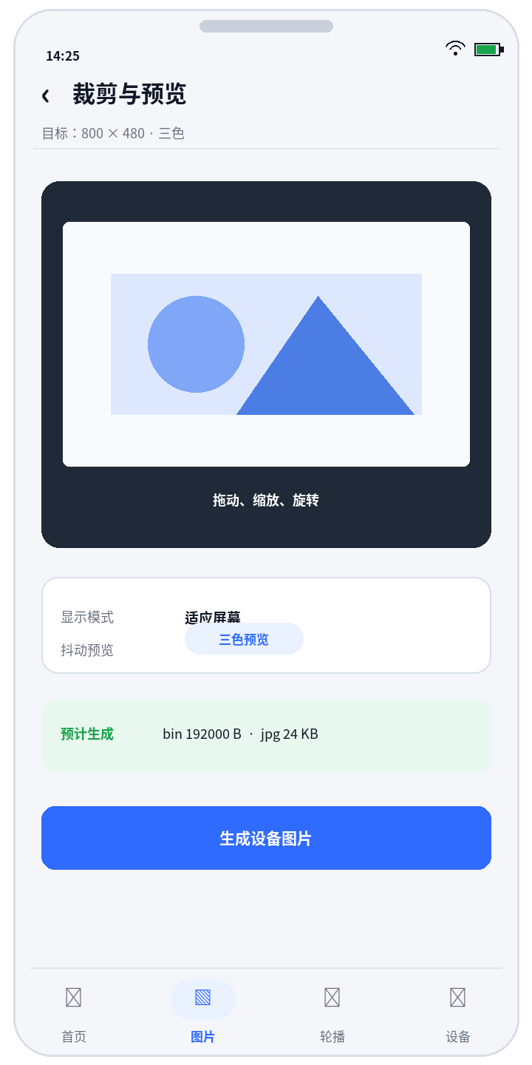 | 页面开发说明  页面入口：选择手机图片后  界面内容：按本地屏幕规格裁剪、缩放、旋转，预览颜色模式并生成 bin/jpg。  接口/动作：APP 本地生成文件。  关键规则：bin 大小必须与屏型显示尺寸匹配；jpg 仅作缩略图。  验收重点  - 输出 bin/jpg 大小和屏幕规格一致。

3.11 S11 上传到图片库页
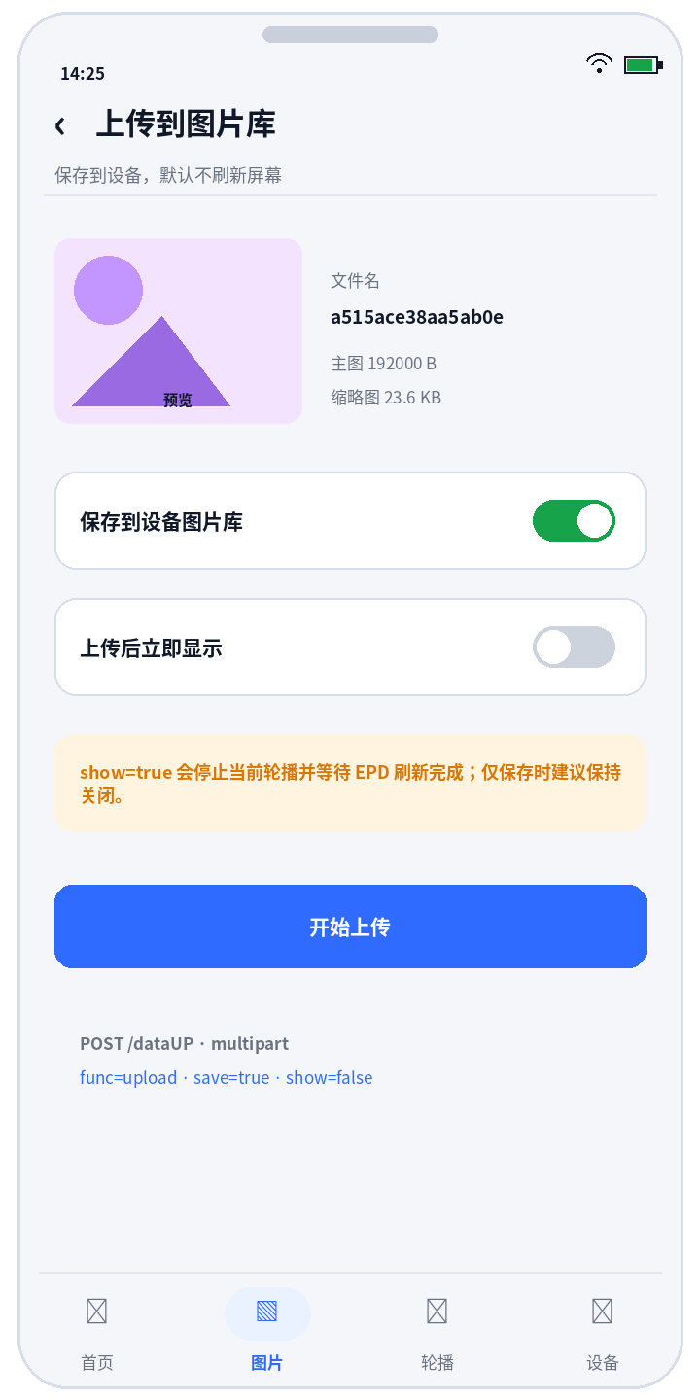 | 页面开发说明  页面入口：裁剪完成后选择“上传”  界面内容：显示文件名、bin/jpg 大小、保存和立即显示开关。  接口/动作：POST /dataUP multipart func=upload。  关键规则：默认 save=true、show=false；show=true 会停止轮播并等待 EPD 完成。  开发补充：字段：func、fileName、bin_size、image_size、save、show、bin、image。声明大小必须等于实际字节数。  验收重点  - upload 成功后重新读取图片列表。

3.12 S12 立即投图页
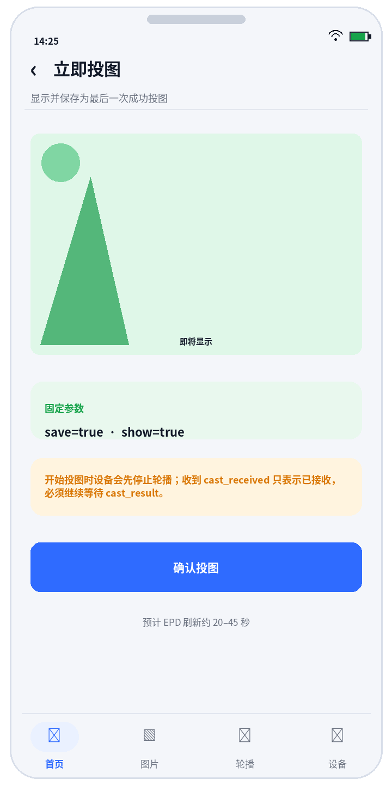 | 页面开发说明  页面入口：首页“立即投图”  界面内容：预览并确认显示，明确 save=true/show=true。  接口/动作：POST /dataUP multipart func=cast。  关键规则：先处理 cast_received，再等待 cast_result；成功后更新首页和 last cast 状态。  开发补充：响应为 NDJSON/分段结果时，解析器必须接受 cast_received 和 cast_result 两条 JSON。  验收重点  - cast_received 不提前提示成功；cast_result=0 才完成。

3.13 S13 双屏投图页
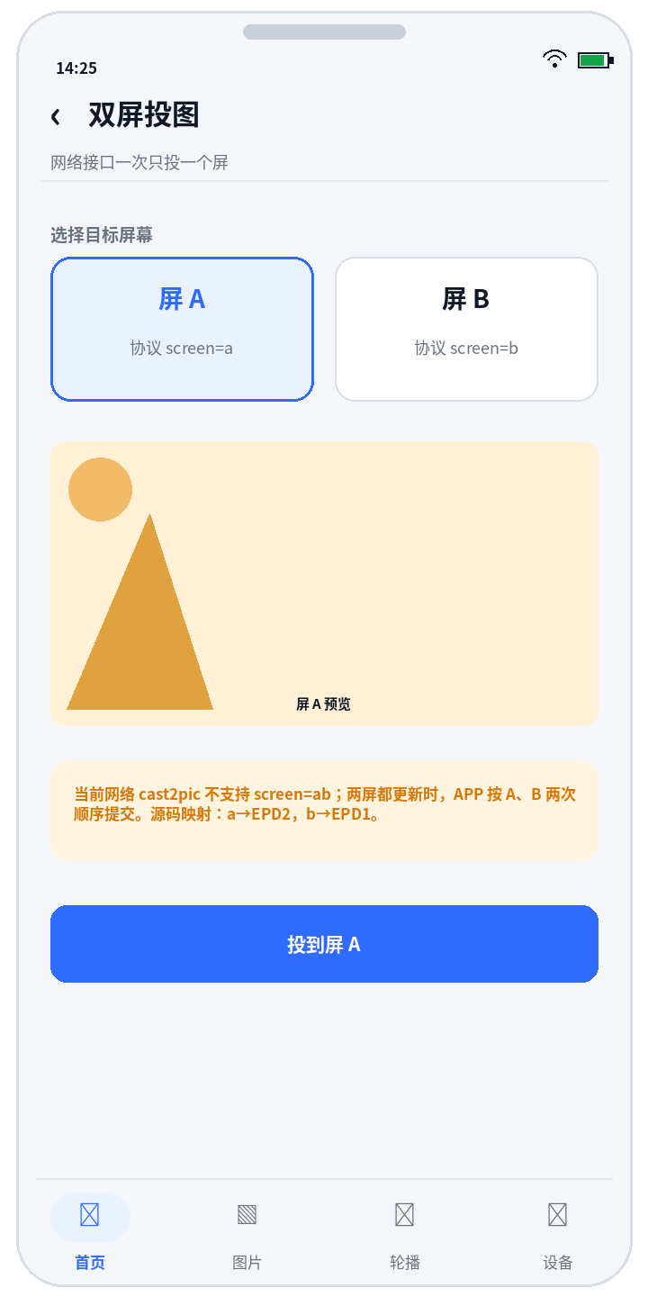 | 页面开发说明  页面入口：支持双屏的设备档案  界面内容：选择 screen=a 或 b，并上传一张图片。  接口/动作：POST /dataUP multipart func=cast2pic。  关键规则：网络一次只支持一个屏；a→EPD2，b→EPD1；两屏需顺序调用两次。  开发补充：screen 只允许 a 或 b；禁止发送 ab。兼容字段 A/B 仅按源码要求构造。  验收重点  - 两屏任务不会并发提交；screen 字段正确。

3.14 S14 删除确认弹窗
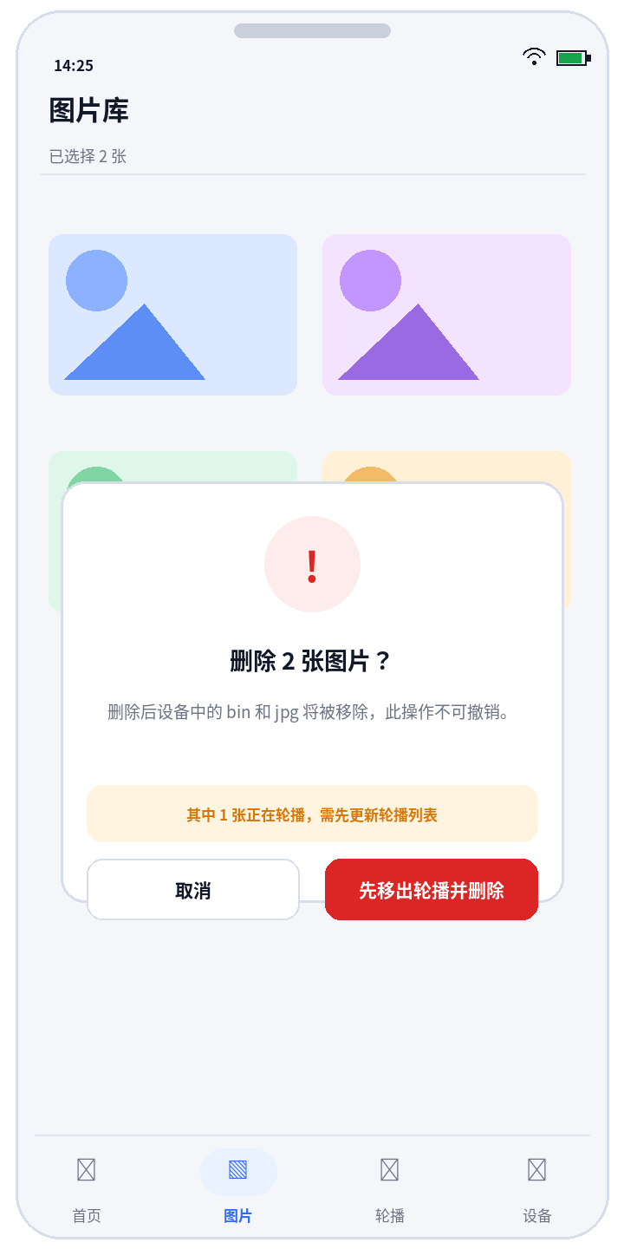 | 页面开发说明  页面入口：图片库批量删除或详情删除  界面内容：显示数量、不可撤销提示、轮播引用风险。  接口/动作：必要时先 start_slideshow 更新列表，再 delete。  关键规则：delete 不会自动清理轮播配置；APP 必须先处理引用关系。  开发补充：单次 delete 最多 50 个；全部文件名先校验，任何一个非法则本次不执行删除。  验收重点  - 轮播引用先更新，删除成功后回读 snapshot。

3.15 S15 轮播首页
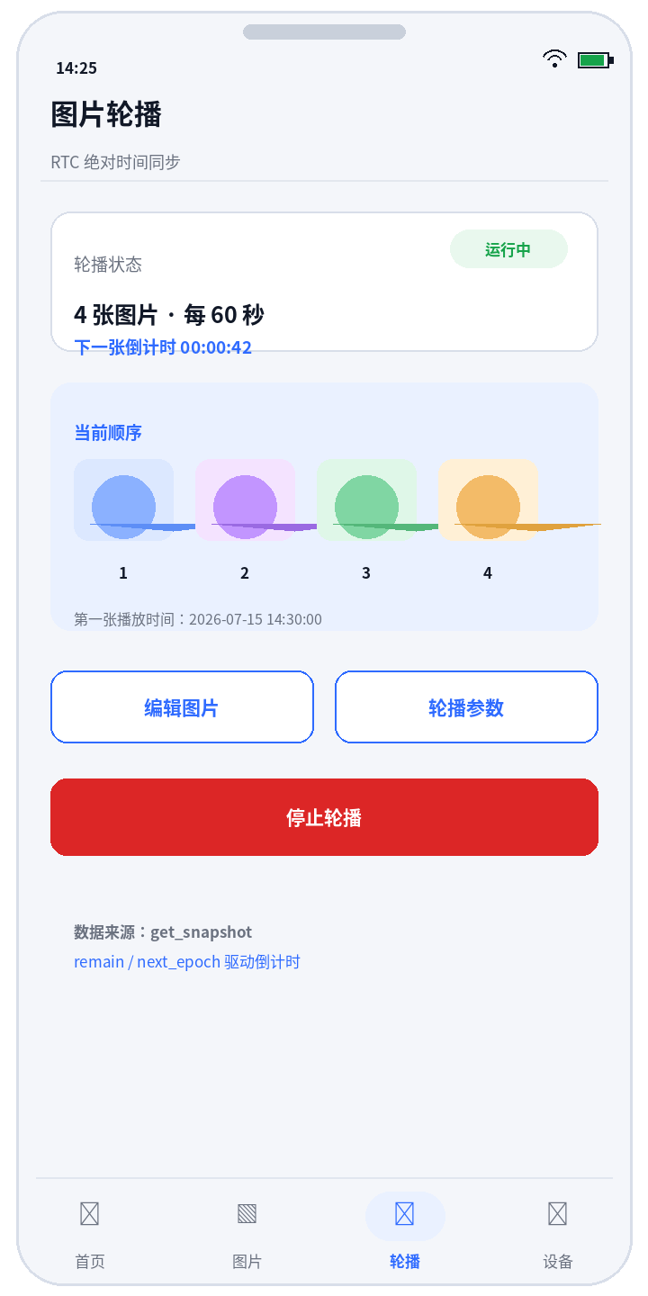 | 页面开发说明  页面入口：底部“轮播”  界面内容：展示开关、图片数、间隔、当前顺序、next_epoch/remain。  接口/动作：POST /dataUP get_snapshot。  关键规则：倒计时以设备返回 remain 为基准，APP 本地每秒递减，刷新时重新校准。  验收重点  - remain 倒计时可被服务器返回重新校准。

3.16 S16 轮播图片选择页
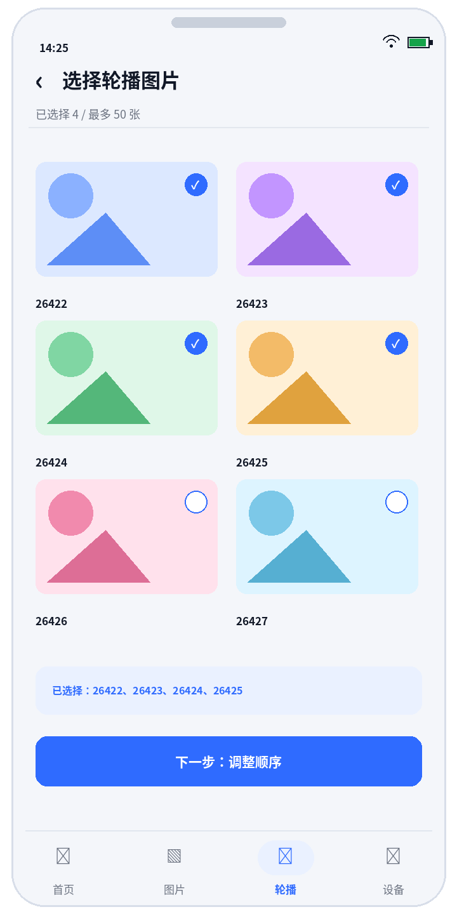 | 页面开发说明  页面入口：轮播首页“编辑图片”  界面内容：从已保存图片中勾选，最多 50 张。  接口/动作：读取 snapshot；保存时 start_slideshow。  关键规则：提交前验证文件仍存在；删除或缩略图失败的图片不应被选中。  验收重点  - 最多 50 张，文件不存在时阻止提交。

3.17 S17 轮播顺序调整页
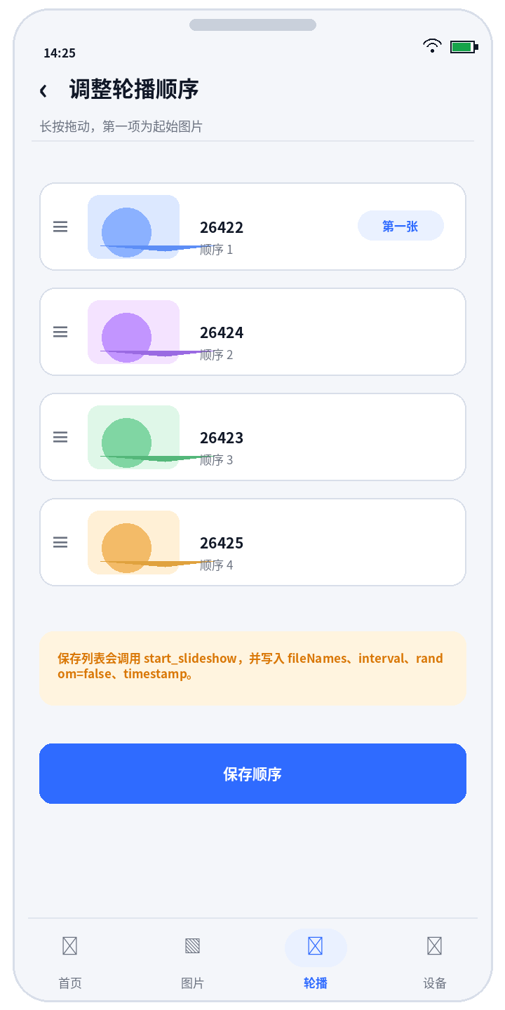 | 页面开发说明  页面入口：图片选择完成后  界面内容：拖动排序，明确第一张和顺序。  接口/动作：保存时 start_slideshow。  关键规则：顺序变化后重新生成 timestamp/anchor_epoch，保存成功后回读 snapshot。  验收重点  - 拖动排序结果与 fileNames 顺序完全一致。

3.18 S18 轮播参数页
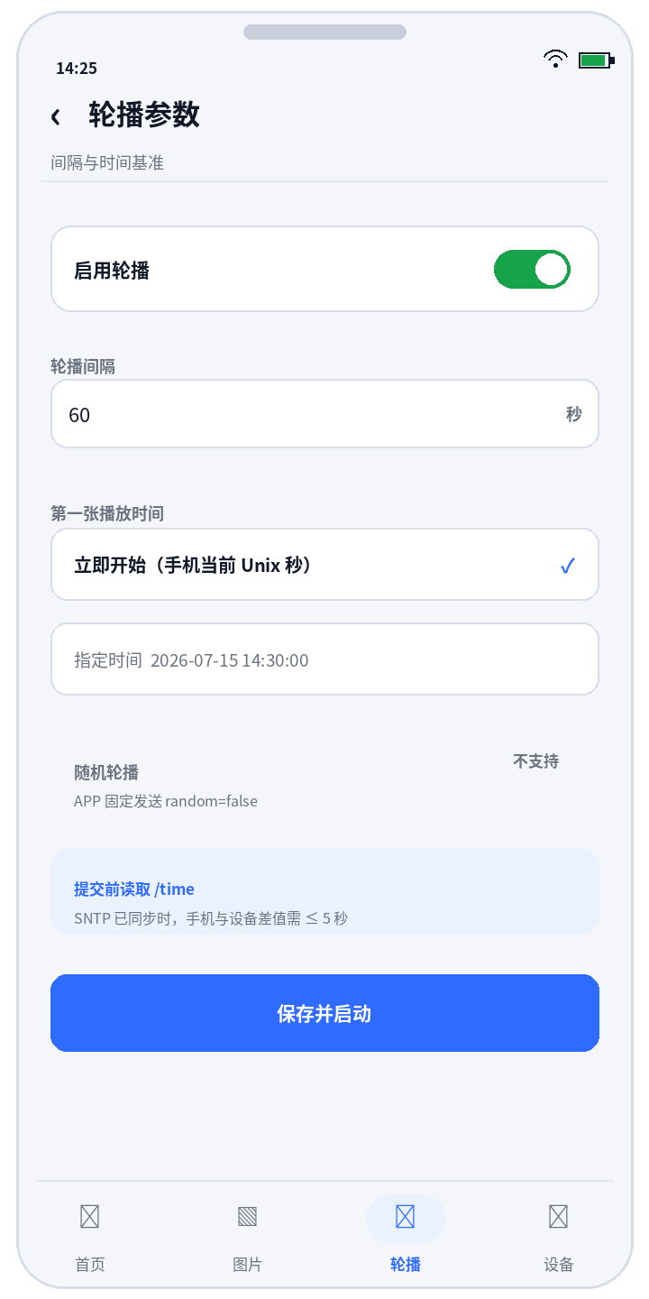 | 页面开发说明  页面入口：轮播首页“轮播参数”  界面内容：设置 sw、interval、第一张播放时间；random 不开放。  接口/动作：start_slideshow 或 set_slideshow。  关键规则：interval 60..604800；sw=1 必须带秒级 Unix timestamp；random 固定 false。  开发补充：第一次保存完整列表使用 start_slideshow；只改开关/间隔可用 set_slideshow。保存后必须回读 snapshot。  验收重点  - 时间戳为秒级整数，random 永远 false。

3.19 S19 设备时间页
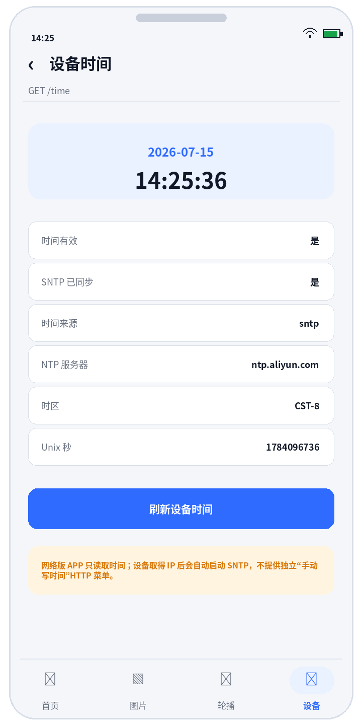 | 页面开发说明  页面入口：设备菜单  界面内容：显示 valid、synced、source、server、timezone、epoch、local、utc。  接口/动作：GET /time 或 GET /time?t=<毫秒>。  关键规则：只读页面；设备取得 IP 后自动 SNTP。不要设计不存在的网络写时间接口。  验收重点  - 时间字段完整，默认时间状态有橙色提示。

3.20 S20 WiFi 工作时长页
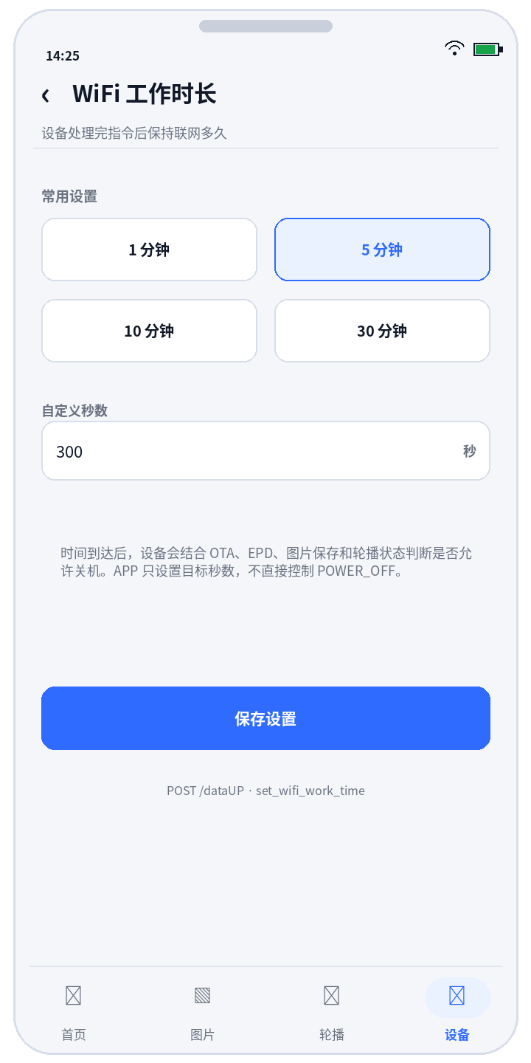 | 页面开发说明  页面入口：设备菜单  界面内容：预设和自定义 60..3600 秒。  接口/动作：POST /dataUP JSON set_wifi_work_time。  关键规则：APP 只设置工作时长，不直接发送 POWER_OFF。  验收重点  - 范围 60–3600，非法输入不发请求。

3.21 S21 OTA 固件选择页
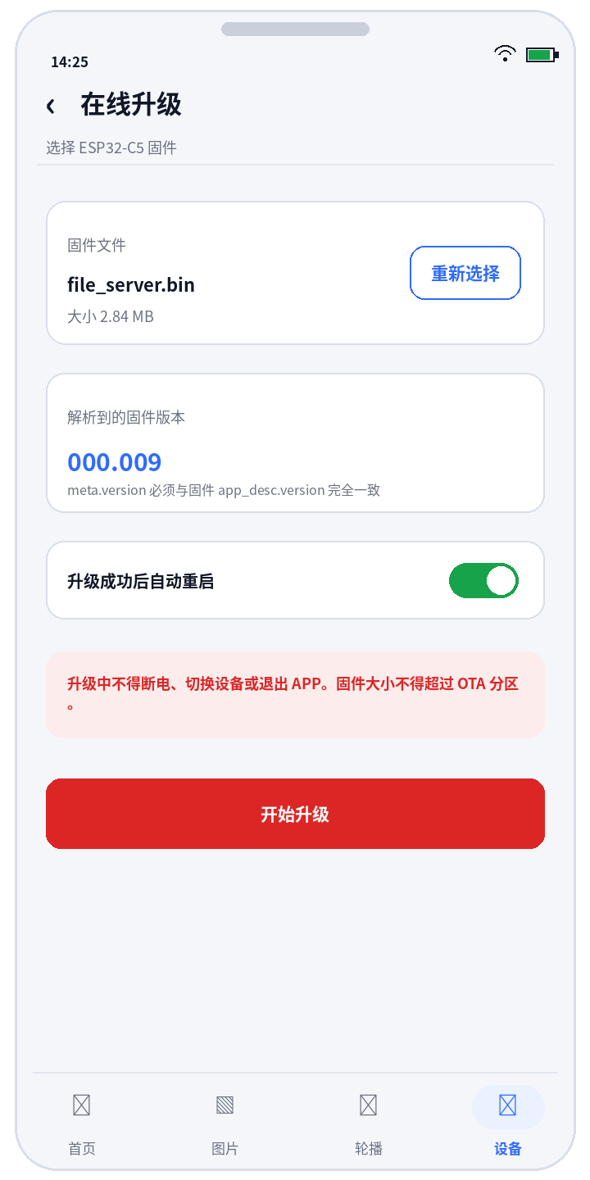 | 页面开发说明  页面入口：设备菜单“在线升级”  界面内容：选择固件、解析版本和大小、设置 reboot。  接口/动作：POST /ota 或 /ota_upload multipart。  关键规则：meta.version 必须与固件 app_desc.version 完全一致。  开发补充：固件最大 HTTP body 受 6 MB 限制；OTA meta 至少包含 func、version、firmware_size、reboot。  验收重点  - 版本不一致时在上传前阻止；升级确认有风险提示。

3.22 S22 OTA 升级进度页
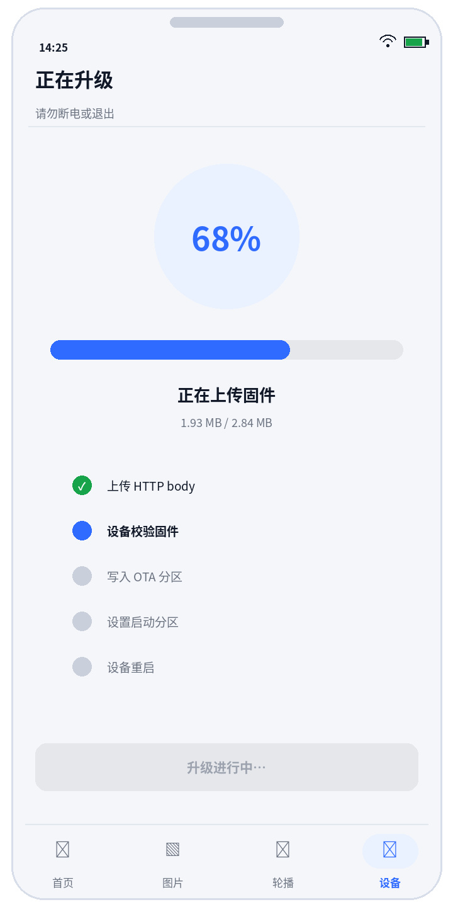 | 页面开发说明  页面入口：开始 OTA 后  界面内容：显示本地上传进度、等待设备校验/写分区/重启。  接口/动作：持续等待 ota_result。  关键规则：升级中锁定设备切换和其他写操作，明确不得断电。  开发补充：HTTP 接收阶段当前不是 streaming；移动端要保证请求超时足够长，上传后继续等待设备最终 JSON。  验收重点  - 升级中禁止退出、切换 IP、再次 OTA。

3.23 S23 设备与网络信息页
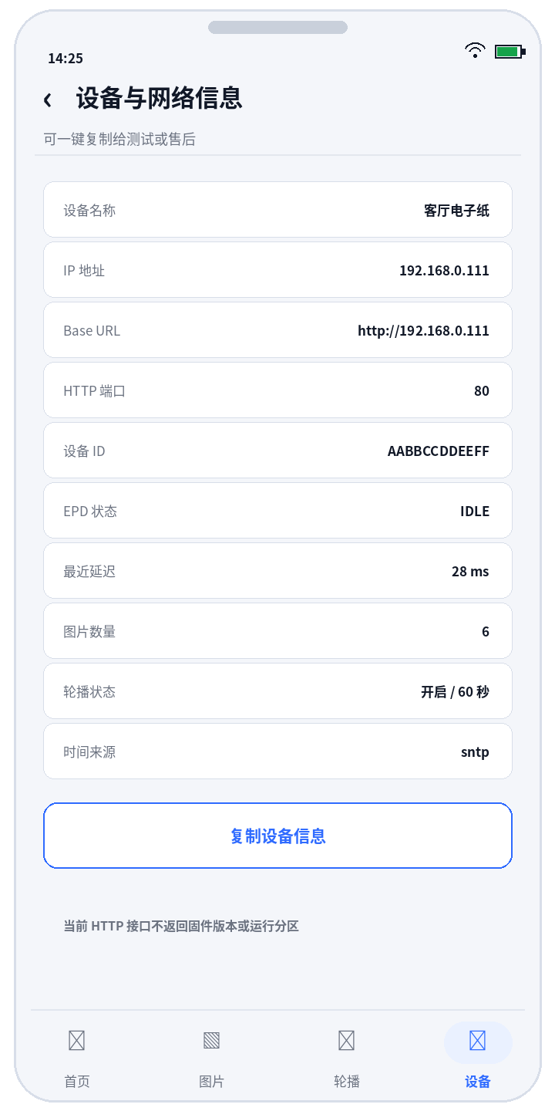 | 页面开发说明  页面入口：设备菜单  界面内容：汇总 IP、Base URL、设备 ID、EPD、延迟、图片数、轮播、时间源。  接口/动作：/ping、/time、get_snapshot。  关键规则：当前网络接口不提供固件版本和运行分区，不在普通 UI 中虚构。  验收重点  - 不展示接口没有返回的版本/分区信息。

3.24 S24 网络诊断页
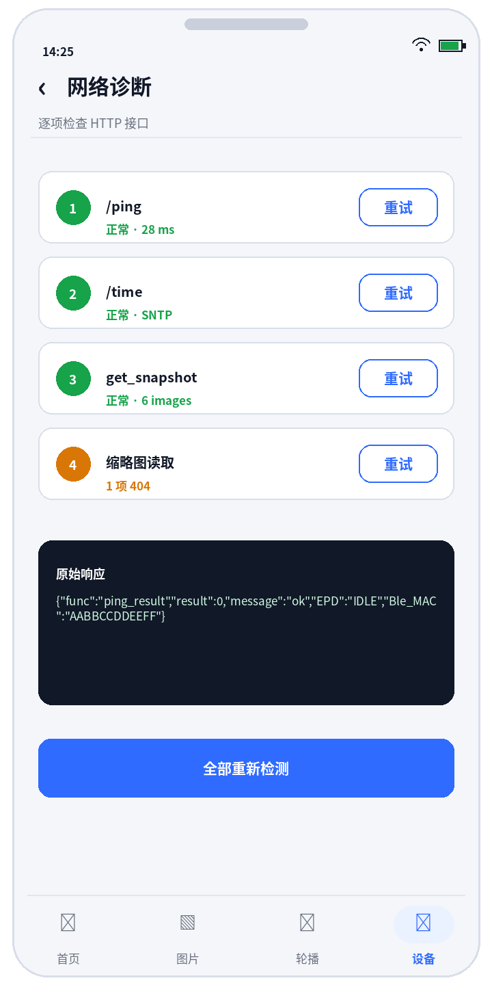 | 页面开发说明  页面入口：连接失败页或设备菜单  界面内容：逐项测试 ping、time、snapshot、缩略图并显示原始响应。  接口/动作：GET /ping、GET /time、get_snapshot、GET /thumb。  关键规则：测试版允许复制原始 JSON；正式版默认折叠。  开发补充：诊断结果要同时记录 HTTP 状态、耗时、响应 Content-Type、原始 body 和解析结果。  验收重点  - 每个诊断项可独立重试并复制结果。

3.25 S25 恢复与清理说明页
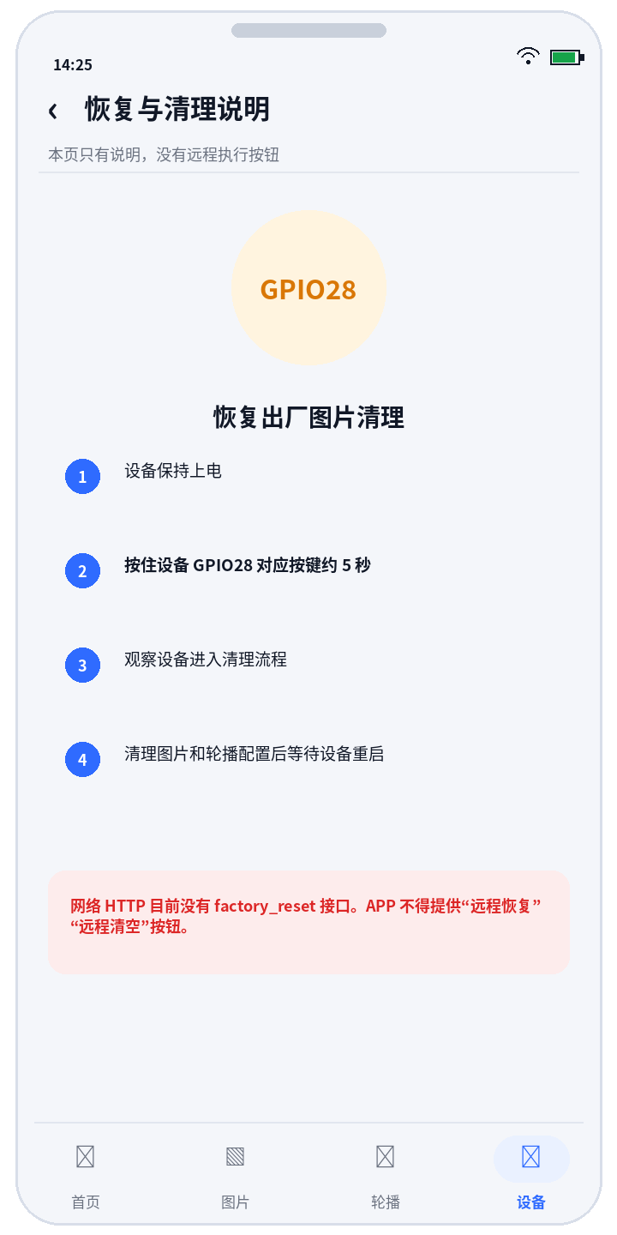 | 页面开发说明  页面入口：设备菜单  界面内容：说明 GPIO28 长按 5 秒本地清理流程。  接口/动作：无网络请求。  关键规则：没有远程 factory_reset HTTP 接口，不放执行按钮。  验收重点  - 只有说明，无远程清理按钮。

3.26 S26 统一结果弹窗
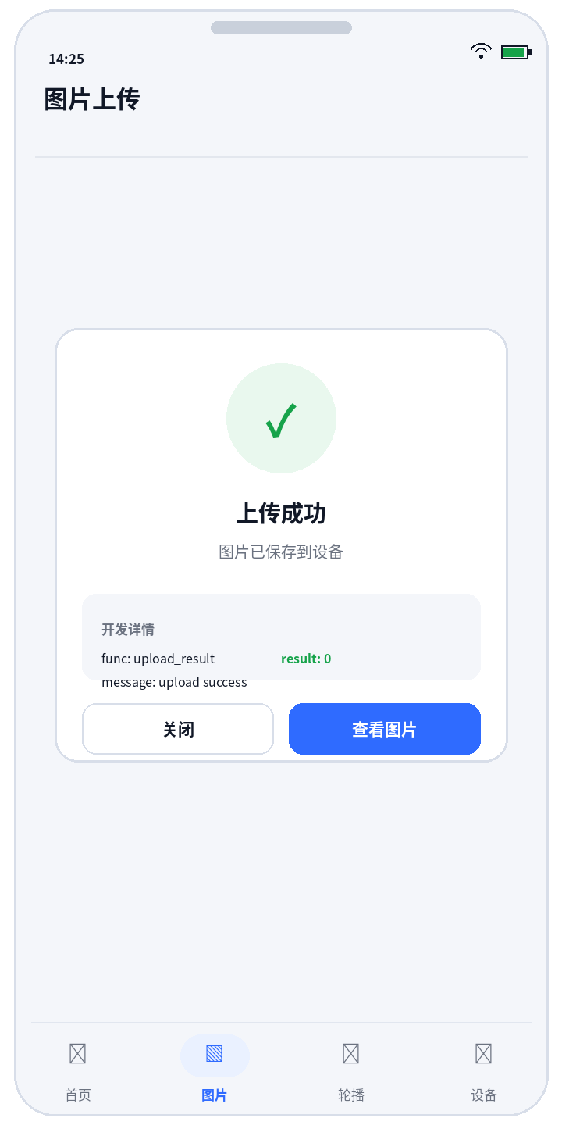 | 页面开发说明  页面入口：所有提交动作  界面内容：统一展示成功/失败、用户文案、开发详情和后续动作。  接口/动作：读取任意接口响应。  关键规则：测试版显示 func/result/message/error；正式版折叠技术详情。  验收重点  - 所有业务页面复用同一组件，技术详情可折叠。

4. 网络接口与页面映射
接口 | 请求形式 | 主要页面 | 重要约束
GET /ping | HTTP GET | 连接检测、首页、诊断 | result=0 才在线；返回 EPD 和 Ble_MAC（APP 普通 UI 可显示为“设备 ID”）。
GET /time | HTTP GET | 设备时间、初始化、轮播提交前 | 只读；返回 valid/synced/source/server/timezone/epoch/local/utc。
POST /dataUP · get_snapshot | JSON | 首页、图片、轮播 | 一次返回 images + slideshow；页面恢复首选。
POST /dataUP · get_saved_images | JSON | 图片库 | 只返回图片列表；缩略图地址为相对路径。
GET /thumb/<name>.jpg | HTTP GET | 图片库、详情 | 成功返回 image/jpeg；非法 1402，不存在 1403。
POST /dataUP · upload | multipart | 上传到图片库 | save/show 独立；默认 save=true、show=false。
POST /dataUP · cast | multipart | 立即投图 | network cast 要求 save=true；返回 cast_received + cast_result。
POST /dataUP · cast2pic | multipart | 双屏投图 | screen 仅 a 或 b；一次一张。
POST /dataUP · delete | JSON | 详情、批量删除 | 最多 50；不自动修改轮播配置。
POST /dataUP · start_slideshow | JSON | 保存轮播列表 | fileNames、interval、random=false、timestamp 必填。
POST /dataUP · set_slideshow | JSON | 启停/修改轮播参数 | sw=1 带 timestamp；sw=0 可只带 interval。
POST /dataUP · set_wifi_work_time | JSON | WiFi 工作时长 | seconds 60..3600。
POST /ota 或 /ota_upload | multipart | OTA | body 最大 6 MB；meta version 必须匹配固件。

4.1 连接与读取接口示例
GET /ping?t=1784096736123 HTTP/1.1
Host: 192.168.0.111
成功：
{"func":"ping_result","result":0,"message":"ok","EPD":"IDLE","Ble_MAC":"AABBCCDDEEFF"}
POST /dataUP HTTP/1.1
Content-Type: application/json
{"func":"get_snapshot"}
GET /time?t=1784096736123 HTTP/1.1
Host: 192.168.0.111

4.2 图片接口示例
POST /dataUP multipart/form-data
func=upload
fileName=a515ace38aa5ab0e
bin_size=192000
image_size=24128
save=true
show=false
bin=@a515ace38aa5ab0e.bin
image=@a515ace38aa5ab0e.jpg
POST /dataUP multipart/form-data
func=cast
fileName=a515ace38aa5ab0e
bin_size=192000
image_size=24128
save=true
show=true
bin=@a515ace38aa5ab0e.bin
image=@a515ace38aa5ab0e.jpg
响应 1：{"func":"cast_received","result":0,"fileName":"a515ace38aa5ab0e"}
响应 2：{"func":"cast_result","result":0,"message":"saved"}
POST /dataUP multipart/form-data
func=cast2pic
screen=a
fileName=26422
bin_size=192000
image_size=24128
save=true
show=true
bin=@26422.bin
image=@26422.jpg

4.3 图片管理与轮播示例
{"func":"delete","fileNames":["26422","26423"]}
{
"func":"start_slideshow",
"fileNames":["26422","26423"],
"interval":60,
"random":false,
"timestamp":1784097000
}
{
"func":"set_slideshow",
"sw":1,
"interval":60,
"random":false,
"timestamp":1784097000
}
{"func":"set_slideshow","sw":0,"interval":60}
{"func":"set_wifi_work_time","seconds":300}

4.4 OTA 示例
POST /ota multipart/form-data
meta={"func":"ota","version":"000.009","firmware_size":2978304,"reboot":true}
firmware=@file_server.bin
“update” 是 V2 前端预留接口，当前仓库没有独立网络 update 模块；网络版 APP 菜单不提供“替换旧图片”功能。

5. APP 状态机、缓存与一致性
状态 | 含义 | 允许操作 | 转移条件
NO_ENDPOINT | 没有可用 IP | 输入 IP、选择历史设备 | 用户提交合法 IP
CHECKING | 正在 ping/初始化 | 取消 | 全部读取成功→ONLINE；任一步失败→OFFLINE
ONLINE_IDLE | 设备在线且 EPD 空闲 | 全部读取和写操作 | ping 失败→OFFLINE；显示开始→ONLINE_BUSY
ONLINE_BUSY | EPD BUSY 或写操作处理中 | 读取、查看进度 | 操作完成→ONLINE_IDLE；网络失败→OFFLINE
OFFLINE | IP 已保存但不可访问 | 重试、修改 IP、诊断 | ping 成功→CHECKING/ONLINE
OTA_BUSY | OTA 上传/校验/重启 | 只显示进度 | ota_result 或重启后重新 ping

缓存对象 | 建议键 | 更新规则
设备档案 | endpointId | 包含 name、ip、port=80、screenProfile、deviceId、lastConnectedAt。
连接状态 | endpointId | 每次 ping 覆盖；切换 IP 立即清空旧状态。
snapshot | endpointId | get_snapshot 成功后原子替换 images 与 slideshow。
缩略图 | endpointId + fileName | thumbnailUrl 变化或手动刷新时更新；404 使用占位图。
上传临时文件 | requestId | 完成或失败后按隐私策略删除 bin/jpg 临时文件。
错误详情 | requestId | 记录 URL、HTTP 状态、耗时、func、result、message、error、原始 body。

设备切换是高风险动作：必须取消正在进行的请求，清空旧 endpoint 的页面状态，再对新 IP 完整执行 ping → snapshot → time。

5.1 写操作统一规则
- 按钮点击后立即禁用并显示处理中，直到收到最终结果或超时。
- 显示类操作（cast、cast2pic、upload show=true）前检查 EPD；BUSY 时默认等待或提示，不并发提交。
- 任何写操作失败后，不在本地假设设备状态；重新请求 snapshot 或相应读取接口。
- 删除引用中的轮播图片时，先保存新的轮播列表，再删除文件；任一步失败都停止后续步骤。
- 轮播提交 timestamp 在用户点击“保存”瞬间生成，必须是标准 Unix 秒整数，不能使用毫秒。
- OTA 期间阻止 cast、upload、delete、slideshow、work time 和设备切换。

6. 关键 result 码与手机文案
result | 功能 | 手机提示建议 | APP 动作
0 | 全部 | 操作成功 | 更新页面或回读状态。
1008 | 显示 | 电子纸刷新超时 | 保留详情，稍后 ping 检查 EPD。
1011 | 内存 | 设备内存不足 | 停止本次操作，提示重试；不要自动无限重试。
1012 | 存储 | 设备存储尚未就绪 | 等待后重试；图片页显示存储不可用。
1013 | 存储 | 设备存储空间不足 | 提示删除不需要的图片后重试。
1401 | 图片 | 读取设备图片列表失败 | 保留旧列表并显示刷新失败。
1402 | 缩略图 | 缩略图名称非法 | 显示占位图并记录文件名。
1403 | 缩略图 | 缩略图不存在 | 显示占位图；刷新 snapshot。
1405 | ping | 设备 ID 尚未准备好 | 设备刚开机时延迟 1 秒重试，最多有限次数。
1501 | 删除/轮播 | 图片列表为空或轮播列表不存在 | 引导用户选择图片。
1502 | 删除/轮播 | 文件名非法 | 指出具体文件，整次操作不执行。
1503 | 删除 | 没有删除到指定图片 | 刷新图片库确认文件是否存在。
1510 | 轮播 | 时间戳格式或范围不正确 | 重新生成秒级 Unix 时间戳。
1513 | 轮播 | 手机时间与设备 SNTP 时间相差超过 5 秒 | 刷新 /time，检查手机自动时间后再提交。
1514 | 删除 | 单次最多删除 50 张 | 拆分批次，每批不超过 50。
1604/1605 | 图片上传 | 主图或缩略图缺失 | 检查 APP 生成文件。
1606 | 图片上传 | 声明大小与实际文件大小不一致 | 重新读取真实字节数后提交。
1611 | cast | 立即投图必须保存 | cast 固定 save=true。
1616/1617 | cast2pic | 目标屏幕参数不支持 | 只发送 screen=a 或 b。
1705 | OTA | 固件大小不正确 | 重新选择固件。
1711 | OTA | 选择的版本与固件内部版本不一致 | 阻止升级，重新解析 meta。
1712 | OTA | OTA 分区空间不足 | 更换较小固件。
1713 | OTA | 设备正在升级 | 保持当前进度页，不重复提交。

6.1 网络层错误（非 result 码）
错误类型 | 页面文案 | 建议处理
INVALID_IP | IP 地址格式不正确 | 停留 IP 页面，定位输入框。
CONNECTION_REFUSED | 设备拒绝连接 | 确认 IP、端口 80、HTTP Server 是否 READY。
HTTP_TIMEOUT | 设备响应超时 | 检查同一局域网、信号、设备是否正在刷新或升级。
HTTP_STATUS_ERROR | 设备返回异常 HTTP 状态 | 保留状态码和 body，进入诊断。
INVALID_JSON | 设备响应不是有效 JSON | 显示原始响应，避免误判成功。
WRONG_FUNC | 响应 func 与请求不匹配 | 记录协议异常，不更新页面状态。
ENDPOINT_CHANGED | 请求期间切换设备 | 取消旧请求，丢弃旧 endpoint 返回。

7. 开发与测试验收清单
☐ 01. APP 全流程不申请、不扫描、不连接蓝牙。
☐ 02. 首页之前一定经过用户输入/历史 IP 和 GET /ping 验证。
☐ 03. 输入 192.168.0.111 时，baseUrl、dataUP、ping、time、thumb URL 拼接正确。
☐ 04. 设备刚开机返回 1405 或暂时超时时，APP 有有限重试，不重复发大量请求。
☐ 05. 连接成功后 get_snapshot 和 /time 读取完成，页面数据才标记初始化完成。
☐ 06. 切换 IP 后旧图片、旧轮播、旧缩略图和旧请求返回不会污染新设备。
☐ 07. 图片选择、裁剪和 bin/jpg 生成全部在手机端完成；上传字段大小与实际字节数一致。
☐ 08. upload 默认 save=true、show=false；show=true 前有停止轮播/刷新耗时提示。
☐ 09. cast 固定 save=true、show=true；只有 cast_result=0 才提示投图成功。
☐ 10. 网络 cast2pic 只发送 screen=a 或 b，一次一个屏，不发送 ab。
☐ 11. 图片详情不提供代码没有的“直接显示已保存文件”按钮。
☐ 12. delete 单次不超过 50，且会先处理轮播引用。
☐ 13. 轮播最多 50 张，interval 限制 60..604800 秒，random 固定 false。
☐ 14. 轮播 sw=1 使用秒级 Unix timestamp；提交前读取 /time 并处理 1513。
☐ 15. 轮播保存成功后必须回读 snapshot，倒计时以 remain/next_epoch 校准。
☐ 16. 设备时间页只读，不虚构网络手动写 RTC 接口。
☐ 17. WiFi 工作时长只允许 60..3600 秒，不直接提供 POWER_OFF。
☐ 18. OTA 上传前校验版本和大小；升级中锁定其他写操作和设备切换。
☐ 19. 设备信息页不显示网络接口没有返回的固件版本或运行分区。
☐ 20. 恢复页只有 GPIO28 本地操作说明，没有远程 Factory Reset 按钮。
☐ 21. 所有失败都能展开查看 URL、HTTP 状态、func、result、message、error 和原始响应。
☐ 22. 每一个页面都按本文件 S01–S26 的界面和规则实现并完成测试记录。
README_Fun.md 是理解代码和修改代码的依据。固件接口、字段或 result 码变化时，本 APP 开发文件和手机界面必须同步更新。

